文档编号：YJGL-G2-01 版本号：V1.0
密 级：内部·教学用

某自然博物馆智能运营中心建设项目——应急管理子系统
用户访谈记录与 MoSCoW 优先级
（课程模拟项目交付件）

编制单位：020202项目组
编 制：任俊强（需求与合规负责人）
审 核：严宇（技术负责人）
批 准：李晓雷（教师模拟甲方代表）
编制日期：2026 年 9 月 14 日

修订记录
版本 | 日期 | 修订章节 | 修订说明 | 编制/修订人
V0.9 | 2026-09-13 | 第 1—6 节 | 建立虚拟用户画像、访谈摘要、29 条 MVP 用户故事及 MoSCoW 记录。 | 任俊强
V1.0 | 2026-09-13 | 第 3—4 节 | 按 ISSUE-G2-02-001 校正 US-017、US-019、US-022、US-024 与冻结 FR 的语义。 | 任俊强 / 严宇
V1.0 | 2026-09-14 | 全文 | 形成正式交付件并按唯一 Pair 重构承载结构与版式；业务范围和需求口径不变。 | 何思源
注：本记录仅针对课程模拟项目的冻结需求开展访谈归纳与优先级判定。任何新增、变更或现实访谈结论均须按需求变更流程登记并经人工确认。

1 访谈组织与方法
本记录采用课程模拟的虚拟用户画像访谈。文中的引语基于冻结需求构造，用于组织需求讨论，不属于现实人员访谈原话、签署意见或现场验收结论。范围以第一关需求确认书的 29 条 MVP FR 为准；访谈结论不得改变冻结的功能、★属性、性能、甲乙责任或验收边界，新增事实须进入第二关澄清与变更流程。
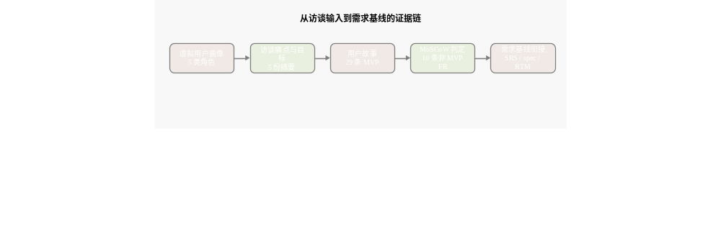
图 1-1 从访谈输入到需求基线的证据链
- 访谈对象与场次：覆盖应急值班、应急指挥、演练安全、现场处置与物资、平台接口五类角色，以结构化提纲和需求映射方式开展模拟归纳。
- 每类角色围绕职责、痛点、目标、异常与验收证据开展讨论；真实访谈开展后，应以受访对象、时间、原始记录和授权信息替换或补充本记录。
- 产出物：5 份用户画像与访谈摘要、29 条 MVP 用户故事、1 份非 MVP 本期范围优先级记录，以及与 SRS、spec.md、RTM v1 的衔接规则。

2 用户画像（模拟画像，化名）
表 2-1 用户画像
画像 | 角色 | 工作现状 | 核心诉求
P-01 | 应急值班员 | 接收报警、核实事件、启动预案、派发任务和留痕 | 处置过程状态与时间可追溯
P-02 | 应急指挥人员 | 研判态势、调配人员、查看视频和指挥资源 | 一张图支持人工研判
P-03 | 演练与安全管理人员 | 编排演练、组织任务、督办整改和形成评估 | 演练与整改闭环
P-04 | 现场处置与物资管理员 | 移动上报、扫码打卡、执行任务和盘点物资 | 移动状态清晰、盘点可复核
P-05 | 平台与接口管理员 | 维护既有系统对接、消息告警联动和运行审计 | 适配边界明确、失败可告警

3 访谈纪要摘要（5 类角色）

3.1 第 1 类：应急值班员
模拟引语：“值班时最怕信息散在电话和纸面记录里；我需要从接报到任务关闭都有明确状态和时间记录。”结论：预案、事件、任务、反馈、关闭、调查和报告必须形成可追溯闭环。
- 派生故事：US-001—US-007。

3.2 第 2 类：应急指挥人员
模拟引语：“我需要一张图同时看到事件、人员、视频和物资；过期位置只能参考，不能自动替我作调派判断。”结论：态势图、定位新鲜度、视频回放接口和物资站点数据共同支撑人工指挥。派生故事：US-008—US-013。

3.3 第 3 类：演练与安全管理人员
模拟引语：“演练不是做一次记录就结束，提醒、逾期、补演、整改和统计都要能追到。”结论：演练计划、执行、评估、整改和追溯应形成闭环。派生故事：US-014—US-016。

3.4 第 4 类：现场处置与物资管理员
模拟引语：“现场网络和定位可能不稳定，移动端要能清楚提示状态；盘点必须基于台账快照，差异要有人复核。”结论：H5 移动处置支持任务、打卡、盘点和人工确认；物资台账、临期提醒和盘点快照是移动盘点前置。派生故事：US-017—US-025。

3.5 第 5 类：平台与接口管理员
模拟引语：“既有中台和视频、物联平台由甲方提供，我们要把业务适配、失败告警和联调证据做好，不能把范围外系统改造写成自己的交付。”结论：物联、消息、视频和中台接口以适配、容错、回执、审计和验证为边界；不重复建设既有平台能力。派生故事：US-026—US-029。

4 用户故事清单（29 条 MVP）
用户故事采用“作为〈角色〉，我希望〈目标〉，以便〈价值〉”表达。全部 29 条 MVP 故事均映射冻结 FR；优先级只服务于 MVP 排期，不改变本期实施、测试或验收责任。
表 4-1 MVP 用户故事清单
编号 | 用户故事 | 来源/追踪
US-001 | 维护分层预案和版本，以便按事件类型调用正确预案。 | FR-01.1★；Must；P-01
US-002 | 配置预案流程和处置步骤，以便任务按既定流程推进。 | FR-01.2★；Must；P-01
US-003 | 一键启动预案并下达通知/任务，满足时效和留痕要求。 | FR-01.3★；Must；P-01
US-004 | 登记并核实事件，使确认事件进入处置链路。 | FR-05.1★；Must；P-01
US-005 | 从确认事件下达任务，在规定时限内组织处置。 | FR-05.2★；Must；P-01
US-006 | 收集任务反馈并关闭事件，实时掌握处置状态。 | FR-05.3★；Must；P-01
US-007 | 完成调查和事件报告，形成事后改进证据。 | FR-05.4★；Must；P-01
US-008 | 在态势图查看事件、任务和人员，研判现场。 | FR-02.1★；Must；P-02
US-009 | 查看位置刷新状态和源精度，人工判断调派依据。 | FR-02.2★；Must；P-02
US-010 | 实时调阅和按接口回放历史视频，核实事件。 | FR-02.3★；Must；P-02
US-011 | 在图上查看物资站点并钻取台账，调度资源。 | FR-02.4；Must；P-02
US-012 | 查看综合安防态势，识别关联风险。 | FR-10.1★；Must；P-02
US-013 | 通过视频接口调阅与回放，完成联动验证。 | FR-11.3★；Must；P-02、P-05
US-014 | 维护演练计划、提醒和逾期处置，持续满足演练要求。 | FR-04.1★；Must；P-03
US-015 | 下达和跟踪演练任务，掌握执行进度。 | FR-04.2★；Must；P-03
US-016 | 记录评估、整改和补演，形成改进闭环。 | FR-04.3★；Must；P-03
US-017 | 在 H5 发起事件、拍照并查看本人事件，完成移动上报。 | FR-08.1★；Must；P-04
US-018 | 收到可追溯的处置消息，及时响应任务。 | FR-08.2★；Must；P-04
US-019 | 在 H5 查看并执行本人演练任务、提交结果，形成执行记录。 | FR-08.4★；Must；P-04
US-020 | 扫码打卡并获得异常提醒，证明到岗与处置时序。 | FR-08.5★；Must；P-04
US-021 | 维护物资台账，为展示和盘点提供可信数据。 | FR-03.3★；Must；P-04
US-022 | 制定盘点计划，对移动盘点结果自动比对、标识差异。 | FR-03.4★；Must；P-04
US-023 | 移动盘点物资，提高现场清点效率。 | FR-08.6★；Must；P-04
US-024 | 配置打卡小组、时段和点位，并记录代执行。 | FR-06.1★；Must；P-04
US-025 | 掌握值班任务、打卡和异常，督办现场履职。 | FR-06.2★；FR-06.3★；FR-06.4★；Must；P-04
US-026 | 接入物联网告警并转为事件，减少人工转录。 | FR-11.1★；Must；P-05
US-027 | 适配统一中台身份、组织、权限、消息和工作流，复用甲方平台能力。 | FR-11.2★；Must；P-05
US-028 | 保障统一消息调用、回执、重试和审计，可验证通知送达。 | FR-08.2★；Must；P-05
US-029 | 为 MVP 建立接口、性能、安全和部署验收证据，持续验证。 | FR-11.1★；FR-11.2★；FR-11.3★；Must；P-05

5 MoSCoW 优先级
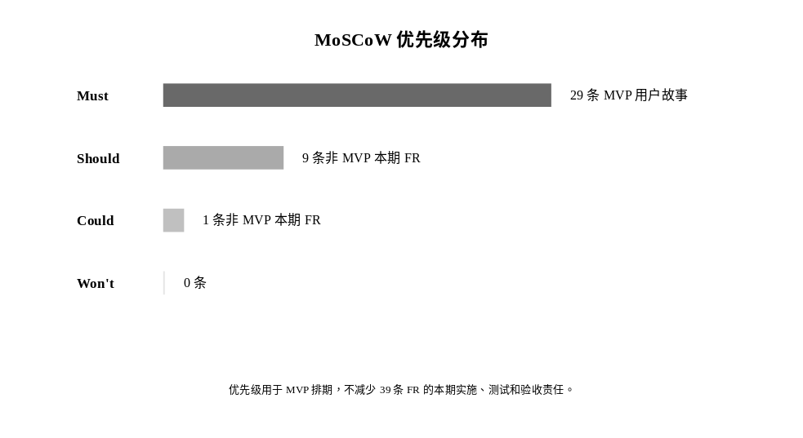
图 5-1 MoSCoW 优先级分布

表 5-1 MoSCoW 优先级判定
优先级 | 用户故事 | 对应需求条目 | 理由（判定依据）
Must | US-001—US-029 | G2-FR-001—029；29 条 MVP 用户故事 | 当前 MVP 必须具备，并形成需求—规格—验收链。
Should | 不单列用户故事 | FR-01.4、FR-03.1、FR-03.2、FR-07.1—FR-07.5、FR-08.3 | 9 条非 MVP 本期 FR；保留本期实施、测试和验收。
Could | 不单列用户故事 | FR-09.1 | 1 条非 MVP 本期 FR；保留本期实施、测试和验收。
Won't | 无 | 无 | 当前没有 Won’t 项，不得据此裁剪 39 条 FR。
判定说明：MoSCoW 表达 MVP 排期优先级，不表示取消、延期或变更 39 条 FR 的实施、测试和验收责任。若访谈偏好与冻结需求冲突，以冻结需求、甲方书面澄清和后续人工裁决为准。

6 后续与追踪
每条 Must 故事均在 spec.md 中以同编号的 Given/When/Then 验收标准落实，并在 SRS 与 RTM v1 中可定位。视频、定位、消息、门禁、H5、中台、地图、部署、容量、性能和安全属于 MVP 前置验证边界；甲方提供的系统或环境不转移为乙方建设责任。虚拟访谈中的待确认事项进入 AI 反向澄清记录，未经人工裁决不得改变 SRS 或 spec。

